Задания на контрольную работу

Отрасль деятельности предприятия:

Вариант №1. Автосалон
Вариант №2. Автомойка

От себя:
На мой взгляд оба варианта контрольной работы по смыслу не разнятся сильно, поэтому если это возможно (да и в некоторой степени облегчает автору выполнение работы), сделать контрольные таким образом, чтобы можно было без особого труда «переиграть»
ИТ инфраструктуру Автосалона (Вариант №1) в
ИТ инфраструктуру Автомойки (Вариант №2),
т.е. на 80-90 % схожие работы – не страшно. Главное это удовлетворить требования - показать, что было с ИТ-инфраструктурой (железо, его преимущества (всё коротенько) как она и чем соединяется в локальную сеть, ПО, ОС и т.д. и как стало хорошо, после модернизации в моделях и кратком описании к ним.
Достаточно 15-18 листов, несколько схем, моделей.

Начатая работа по «автомойке» ниже, также есть «модели» в эксель - могу дополнительно прислать.

Внести первую часть смогу только во второй половине дня 20 ноября, внесу точно, без обмана.

Методические указания:

Шаг 1. Выбор и детализированное описание компании.
Задача: Выбрать предприятие, определить направление его деятельности. Описать стратегические цели, стоящие перед предприятием.
Шаг 2. Описать структуру организации.

• Стратегические цели и задачи предприятия.
• Основные бизнес - процессы организации.
• Организационная структура.
• Продукты и услуги компании.
• Информационные системы, функционирующие на предприятии.
• Инфраструктуру, поддерживающую существующие ИС.

Шаг 3. Моделирование архитектуры предприятия.
Задача: Разработать текущую архитектуру предприятия. Построить модели описывающие бизнес - процессы предприятия.
Шаг 4. Внедрение новой информационной системы.
Задача: Обосновать необходимость внедрения новой информационной системы и разработать ее архитектуру.
Шаг 5. Описание структуры ИТ подразделения.
Задача: Описать организационную структуру ИТ подразделения и основные бизнес процессы.
Шаг 6. Описать объекты, использующиеся для документирования архитектуры организации.
Задача: Описать объекты, необходимые для документирования архитектуры предприятия.
На данном этапе строиться модель данных для CMDB. Студенту необходимо описать объекты, которые будут им использоваться при документировании архитектуры предприятия. Описание должно включать в себя иерархию объектов и связи между ними.

От себя, немного «наработки» по автомойке
Вариант №4 «Автомойка»
- Описание организации.
Название: автомоечный комплекс «Ридо»
Форма собственности: ИП Шланг К.Я. (индивидуальный предприниматель)
Местонахождение: г. Тула, ул. Заречная, дом 15
Автомойка на 3 поста оказывает владельцам транспортных средств комплекс следующих услуг:
- ручная мойка;
- бесконтактная мойка;
- автоматическая мойка;
- химчистка;
- ручная полировка.
В перспективе предприятие ставит цель расширения своей деятельности, увеличение точек оказания услуг в городе, в том числе услуг автосервиса, открытия «придорожного» кафе и оказание современных, быстрых и качественных услуг. Необходимо увеличение площадей, рабочего персонала, закупка качественного оборудования (фирмы Karcher).
- Описание структуры организации.
Стратегические цели и задачи предприятия.
Руководство организации сформулировало стратегические цели и задачи организации, для их эффективного осуществления. Цели конкретные и измеримые, достижимые и взаимно поддерживающе.
В данном случае целью является предоставление владельцам транспортных средств комплекса качественных услуг по очистке корпуса, колёс, днища и подкрылков автомобиля от загрязнений; уборке и химчистке салона и багажника; полировке кузова и мойке двигателя.
Для реализации цели необходимо выполнение следующих задач:
1. Оказание качественных услуг автовладельцам по мытью их автомашин.
2. Соблюдение бережного отношения к автомобилям клиентов.
3. Привлечение новых клиентов.
4. Соблюдение сотрудниками дисциплины в коллективе и взаимного уважения друг к другу.
5. Руководитель организации должен пытаться конструктивно влиять на социально-психологическую атмосферу и поведение сотрудников.
Тип организационной структуры: описание и схематичное изображение
Тип организационной структуры предприятия: линейно-функциональный. Данная структура управления наиболее эффективна в стабильной среде, где аппарат управления выполняет рутинные, часто повторяющиеся и редко меняющиеся задачи и функции направленные на обслуживание однотипных_объектов.
Руководитель
Бухгалтер
Кассир
Мойщик машины
Мойщик машины
Мойщик машины

Мойщик машины

Мойщик машины

Мойщик машины

Администратор
Рисунок 1 Линейно-функциональная структура организации

Перечень должностей и количество сотрудников:
Директор – 1 человек;
Администратор – 1 человек;
Бухгалтер – 1 человек;
Кассир – 1 человек;
Мойщики машин – 1 человек;
- Основные бизнес процессы организации.
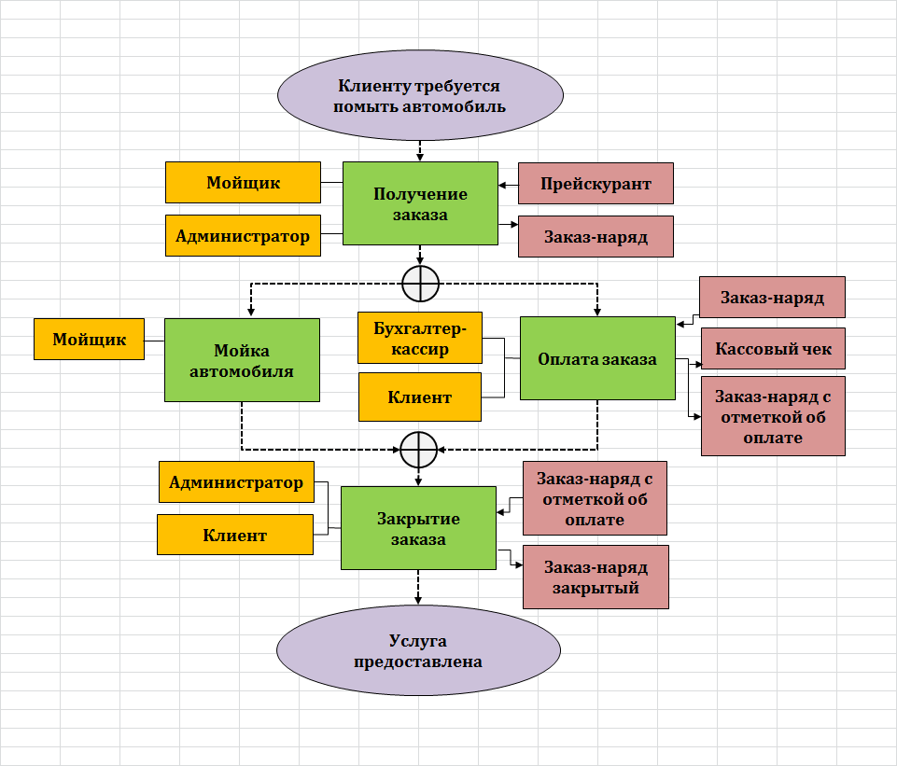
Рисунок 2 Основные бизнес-процессы организации

- Информационная система функционирующая на предприятии и поддерживающая её инфраструктура.
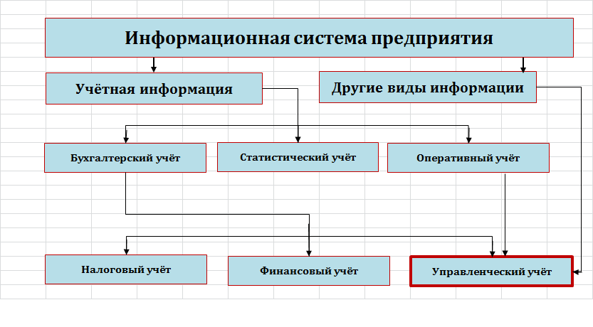 Рисунок 3 Информационная система предприятия
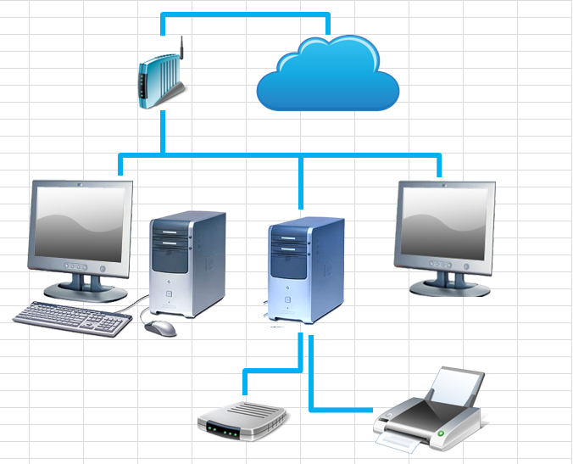
Рисунок 4 Инфраструктура ИС предприятия

Информационная сеть предприятия состоит из:
- 2 ПК и периферийных устройств - 2 принтера;
- сетевого адаптера для ПК и сетевых кабелей;
- сетевого оборудования: концентратора (для передачи между устройствами всей поступающей информации) и коммутатора, которые соединяют между собой ПК и принтеры;
- сетевой операционной системы Windows.
Локальная вычислительная сеть – одноранговая, с выделенным файл-сервером. Структура – шинная – все компьютеры связаны в цепочку. Причем на ее концах надо разместить так называемые терминаторы, служащие для гашения сигнала. Если же хотя бы один из компьютеров сети с шинной структурой оказывается неисправным, вся сеть в целом становится неработоспособной. В сетях с шинной архитектурой для объединения компьютеров используется тонкий и толстый кабель. Максимальная теоретически возможная пропускная способность таких сетей составляет 10 Мбит/с, Такой пропускной способности для современных приложений, использующих видео- и мультимедийные данные, явно недостаточно, Поэтому почти повсеместно применяются сети с звездообразной архитектурой.
Информационная система рассматриваемого предприятия – достаточна проста и в некоторой степени примитивна. В её основе лежит сбор, обработка и отображение первичных данных о хозяйственной деятельности, - систематизация данных с целью получения и обобщения итоговой информации о хозяйственной деятельности, - создание исходной информационной базы для планирования и осуществления контроля за выполнением планов. Хозяйственный учет ведётся по трём направлениям:
- оперативный - сбор текущей информации (учет явок, простоев оборудования, запчастей, запасов и т.д.);
- статистический - изучение и контроль наиболее типичных хозяйственных процессов с помощью статистических методов. Он обеспечивает фирму данными о состоянии и движении производственных фондов и другими информационными материалами;
- бухгалтерский - постоянный, непрерывный, сплошной, достоверный учет хозяйственных операций, охватывающий всю деятельность фирмы и всех ее подразделений. Данные бухучета обязательно подтверждаются документально в строго определенной форме.
Оснащение всего персонала техническими средствами не требуется. В данный момент ИС предприятия состоит из двух рабочих станций: 1.подразделение «бухгалтерия» (она же касса) и 2. «управление» и коммутатора. Компьютеры объединены в малую ЛВС. Программная архитектура – файл-сервер.
Программное обеспечение предприятия:
- ОС Windows XP (на 2 рабочих места);
- ОС Windows Server 2008;
- 1С: Предприятие. «Автосервис» на 2 рабочих места;
- Пакет Microsoft Office 2010: Excel; Word; PP; Outlook.
Размещены вышеописанные программные продукты на собственной инфраструктуре, локально.
Подразделение «бухгалтерии» осуществляет непосредственный учёт, документирование, архивирование результатов хозяйственной деятельности и т.д. Руководитель предприятия в рамках предоставляемого решения 1С: Предприятие 8. «Автосервис» имеет возможность осуществлять анализ деятельности предприятия: формировать различные аналитические отчеты, рассчитывать фактическую себестоимость и рентабельность, оценивать эффективность работы персонала, финансовый результат.

Шаг4. Внедрение новой информационной системы.
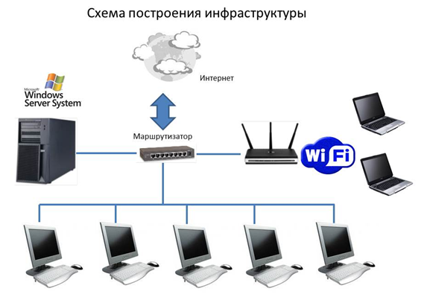 Задача: Обосновать необходимость внедрения новой информационной системы и разработать ее архитектуру.
В рамках данной работы студенту предлагается обосновать необходимость внедрения новой информационной системы, описать на какие бизнес процессы данная система воздействует, построить диаграмму ее развертывания и ресурсно-сервисную модель.
Студенту необходимо предоставить:
• Детализированное описание новой информационной системы.
• Функциональность информационной системы.
• Системные требования к информационной системе.
• Диаграмму развертывания новой информационной системы и ее связь с существующей инфраструктурой.
Шаг 5. Описание структуры ИТ подразделения.
Задача: Описать организационную структуру ИТ подразделения и основные бизнес процессы.
Студенту необходимо построить модель бизнес процессов ИТ подразделения (на основе ITIL/ITSM) и построить его связь с организационной структурой компании.
Необходимо показать как ИТ подразделение обеспечивает поддержку существующих информационных систем и внедрение новой. Рекомендуется описать основные роли сотрудников ИТ подразделения, которые задействованы в процессе, в соответствии с ITIL/ITSM и сценарии ввода новой системы в эксплуатацию.
Шаг 6. Описать объекты, использующиеся для документирования архитектуры организации.
Задача: Описать объекты, необходимые для документирования архитектуры предприятия.
На данном этапе строиться модель данных для CMDB. Студенту необходимо описать объекты, которые будут им использоваться при документировании архитектуры предприятия. Описание должно включать в себя иерархию объектов и связи между ними.
Рекомендуется описывать только те объекты, которые будут использоваться при дальнейшем моделировании. На презентации необходимо обосновать выбор объектов.

